БОЕВАЯ ИСТОРИЯ МОЕЙ СЕМЬИ
Мой прадедушка Лихачев Фёдор Михайлович – ветеран Великой Отечественной войны. Родился 3 мая 1903 года в селе Стоянцы Корчевского уезда в бедной крестьянской семье. Вместе жили ещё 3 сестры и 2 брата, Фёдор Михайлович был самым старшим из них. Достигнув призывного возраста, поступил на службу в РККА. После окончания службы поступил в военное училище. После окончания учёбы был отправлен в город Наро-Фоминск, там был командиром взвода механизированной бригады имени Калиновского.
В 1935 году окончил казанские курсы комсостава и вновь вернулся в Наро-Фоминск. В 1939 году переведён в Калугу, а с начало Советско-финской войны направлен на фронт, возглавил танковый батальон. За боевую отвагу и мужество был награждён Орденом Ленина. В боях Великой Отечественной войны с 1942 года. 19 декабря 1942 года 4-й гвардейский танковый корпус начал наступление на Кантемировку. Советские войска организовали необычную психическую атаку — танки двигались с зажжёнными фарами и заглушками на выхлопных коллекторах. Враг был деморализован и потрясён.
В этот же день командир 12-й танковой бригады Фёдор Михайлович первым ворвался на привокзальную площадь города. Корпус за блестящую операцию получил почётное наименование «Кантемировский», а сам прадедушка получил орден Красного Знамени. Фёдор Михайлович хорошо относился к бойцам корпуса, несмотря на все трудности в любой ситуации принимал правильные решения по ведению боя. Солдаты уважительно называли комбрига «отец».
Из представления к ордену Красного Знамени:
Товарищ Лихачёв Ф. М. с начала её формирования, проявил много заботы и трудов по сколачиванию личного состава экипажей. В период прорыва в районе среднего Дона товарищ Лихачёв лично не раз ходил в разведку и водил бригаду на разгром немецко-итальянских фашистов. Товарищ Лихачёв является смелым, инициативным и высоко грамотным командиром.
— Наградной лист в электронном банке документов «Подвиг Народа»
В составе 1-й гвардейской армии 12-я танковая бригада участвовала в боях за освобождение украинской земли однако закрепить захваченные танками позиции в Красноармейске пехота не успела и танковую бригаду окружили немецкие танковые войска. В окружении находились подполковник Шибанков (впоследствии Герой Советского Союза), полковник Лихачёв и другие бойцы. В боях Фёдор Михайлович получил тяжёлое ранение, но продолжал руководить боем (подполковник Шибанков погиб), но во время одного из столкновений потерял сознание. Рядовой Пётр Виноградов (тоже впоследствии Герой Советского Союза) вынес Фёдора Михайловича и знамя бригады из горящего дома, было решено вывезти комбрига с символом подразделения из окружения на уцелевшем танке Т-34.
Лихачёв был доставлен в госпиталь, но раны были слишком тяжёлые и запущенные. Командование успело вручить комбригу Орден Отечественной войны I степени.
Из наградного листа:
Товарищ Лихачёв всюду простой солдат нашего корпуса, исполнительный, честный, и особой личной отваги.
— Наградной лист в электронном банке документов «Подвиг Народа»
4 апреля 1943 года отважный офицер скончался. Был похоронен в центре города Сватово на площади 1 мая. Память о Федоре Михайловиче хранится не только в наших сердцах, но и в некоторых местах нашей страны: В городе Беловодске и Сватове в честь Лихачева названа одна из улиц, в городе Красноармейске Донецкой области в музее при средней школе № 5 часть экспозиции посвящена отважному комбригу, там хранятся его письма к жене, в музее боевой славы 4-й гвардейской танковой дивизии Лихачёву посвящён стенд.
Выполнил:
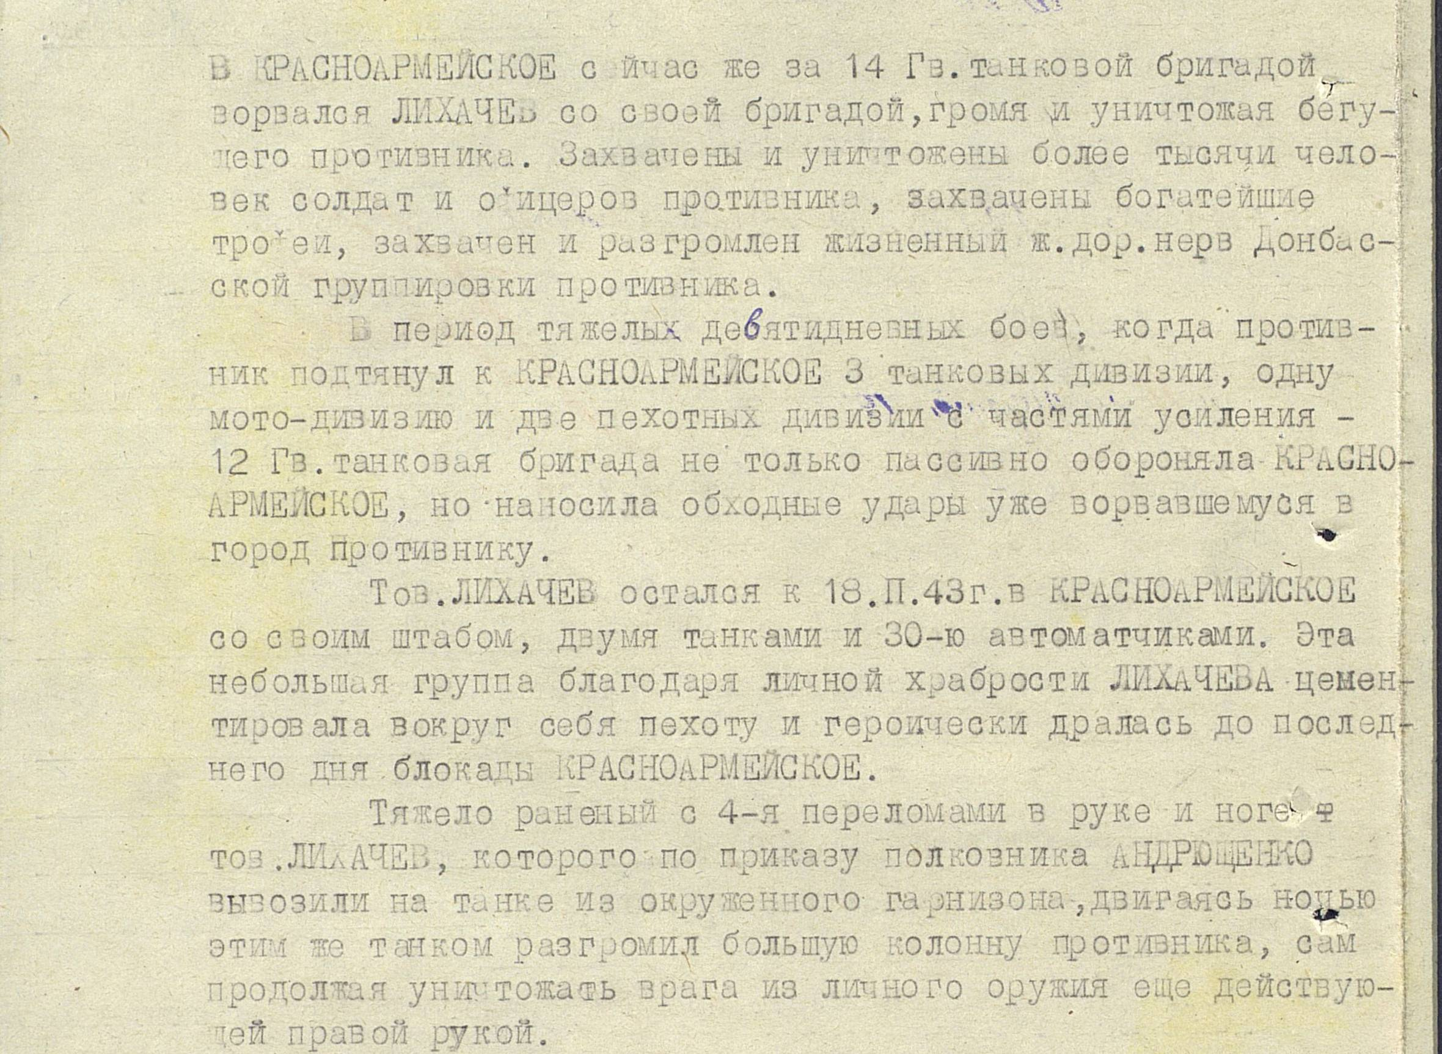
кадет 2В кл. ГКОУ КШИ №1 СП №3 Петровский кадетский корпус
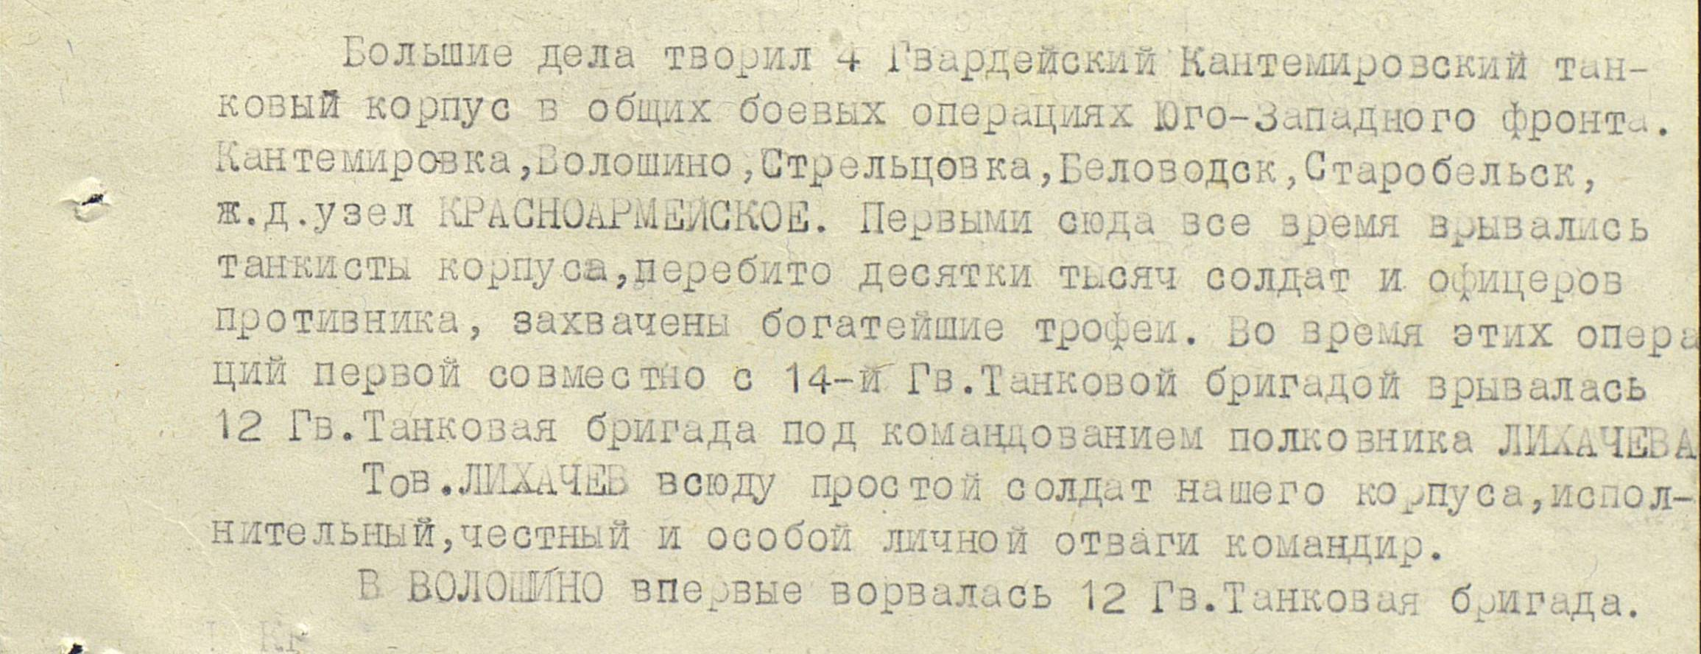
Каулин Александр

